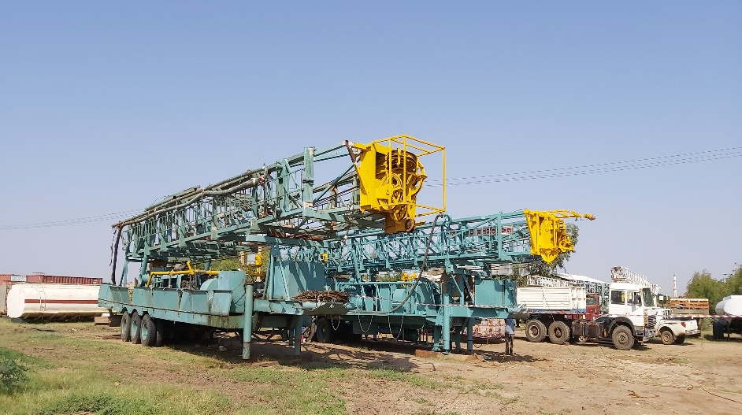
من نحن
تُعد شركة الرخي العالمية لحفر الآبار شركة سعودية سودانية رائدة في مجال حفر الآبار الجوفية، تأسست في السعودية عام 1970 وفي السودان عام 1986 بخبرة تتجاوز أكثر من 40 عامًا في السودان.
تمتلك الشركة أسطولًا متطورًا من معدات الحفر الأمريكية من نوع Gardner Denver وتعتمد على فريق من المهندسين والفنيين ذوي الخبرة العالية مما مكّنها من حفر أكثر من ألف بئر في مختلف أنحاء السودان بكفاءة وجودة متميزة.
وتواصل الشركة تعزيز ريادتها وتطوير تقنياتها لتقديم أفضل حلول حفر الآبار في المنطقة.
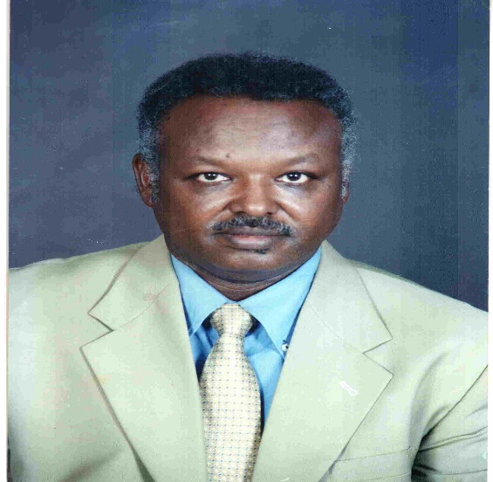
عن المدير العام
تخرّج المدير العام ورئيس مجلس الإدارة في أكتوبر 1978، والتحق بشركة الرخي العالمية المحدودة لحفر الآبار في المملكة العربية السعودية عام 1983، حيث بدأ مسيرته المهنية في مجال الحفر والتشغيل الميداني.
وفي عام 1986 أسس فرع شركة الرخي العالمية لحفر الآبار في السودان، مما أسهم في توسع الشركة وتعزيز حضورها في السوق السوداني.
ولا يزال حتى اليوم يقود الشركة بصفته المدير العام ورئيس مجلس الإدارة، وله الدور الأكبر في تطوير الشركة ورفع قدراتها الفنية والتشغيلية وترسيخ مكانتها كإحدى الشركات الرائدة في مجال حفر الآبار في المنطقة .

السيد / محمود بابكر كيله
المدير العام ورئيس مجلس الإدارة

About Us
Al-Rakhie International Water Well Drilling Company is a leading Saudi Sudanese company in groundwater well drilling. The company was established in Saudi Arabia in 1970 and in Sudan in 1986, with over 40 years of experience in Sudan.
The company owns a modern fleet of American drilling rigs of the Gardner Denver type and relies on a highly experienced team of engineers and technicians, enabling it to drill more than one thousand wells across Sudan with outstanding efficiency and quality.
Al-Rakhi International continues to strengthen its leadership and advance its technologies to provide the best water well drilling solutions in the region.
About the General Manager
Mahmoud Babiker Kaila
The General Manager and Chairman of the Board graduated in October 1978. They joined Al-Rakhi International Water Well Drilling Company in Saudi Arabia in 1983, where he began his professional career in drilling and field operations.
In 1986, he established the Sudan branch of Al-Rakhi International Water Well Drilling Company, contributing significantly to the company’s expansion and strengthening its presence in the Sudanese market.
He continues to lead the company today as the General Manager and Chairman of the Board, playing a major role in developing the company, enhancing its technical and operational capabilities, and solidifying its position as one of the leading water well drilling companies.

